- 登陆系统https://stcm.jw.chaoxing.com/，输入工号，默认密码000000.登陆后修改密码。
- 点击教师端-成绩录入，点击【录入】进入成绩录入界面。
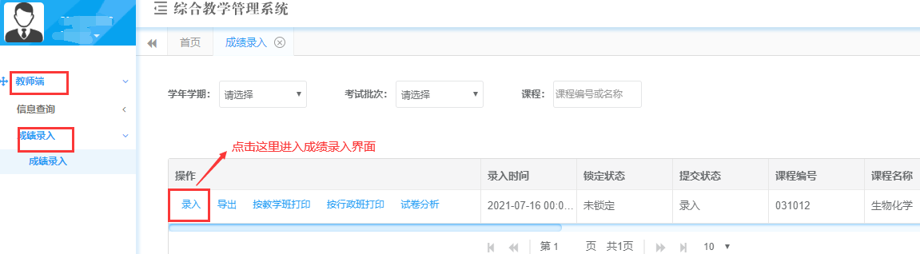
- 成绩录入界面。如成绩计分级制，分项成绩比例，分项成绩计分级制与默认设置不同，可自行修改，修改保存后，开始录入成绩。只需录入各分项成绩，综合成绩系统自动计算。（如有特殊成绩，比如：缺考，违纪，可在【特殊成绩标记】选择。）也可点击导入，先下载模板，按模板整理成绩，再导入。点击暂存，保存已录入成绩。成绩都录入完成，点击提交，提交后成绩不能再修改。

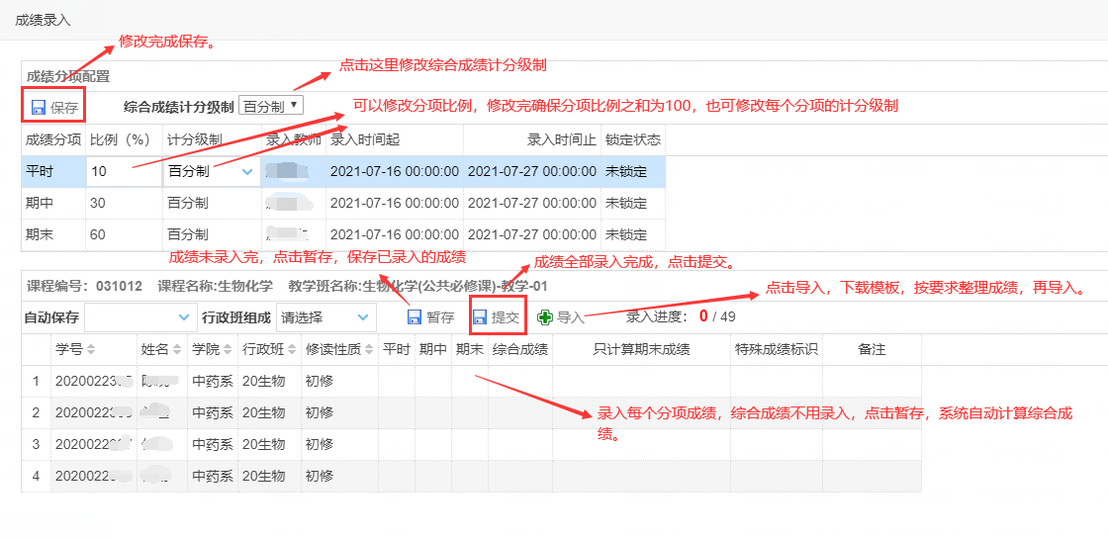
- 点击按教学班打印，或按行政班打印，打印成绩报表。
